青少年软件编程（图形化）等级考试试卷（一级）
一、单选题(共25题，共50分)
1. | 下列哪项内容是不可以修改的？（ ）
A. |  | 角色名称

B. |  | 造型名称

C. |  | 舞台名称

D. |  | 背景名称

 | 试题编号：20230623-dwj-007
 | 试题类型：单选题
 | 标准答案：C
 | 试题难度：一般
 | 试题解析：舞台的名称无法修改，可以修改舞台中某一个背景的名称。
 | 考生答案：C
 | 考生得分：2
 | 是否评分：已评分
 | 评价描述：

2. | 要给“古诗朗诵”作品录制配音，可以使用下列哪个按钮？（ ）
A.

B.

C.

D.

 | 试题编号：20230624-dwj-013
 | 试题类型：单选题
 | 标准答案：C
 | 试题难度：一般
 | 试题解析：声音的添加方法有：上传声音、录制、选择一个声音和随机，本题是录制。
 | 考生答案：C
 | 考生得分：2
 | 是否评分：已评分
 | 评价描述：

3. | 观察这些数字：1、5、9、13、17、（），按照规律括号中应填入？（ ）
A. |  | 20

B. |  | 21

C. |  | 22

D. |  | 23

 | 试题编号：20230625-dwj-024
 | 试题类型：单选题
 | 标准答案：B
 | 试题难度：容易
 | 试题解析：通过观察，数字间隔是4，因此是21。
 | 考生答案：A
 | 考生得分：0
 | 是否评分：已评分
 | 评价描述：

4. | 蝴蝶和气球的位置如下图所示，下列哪个程序可以让蝴蝶碰到气球？（ ）  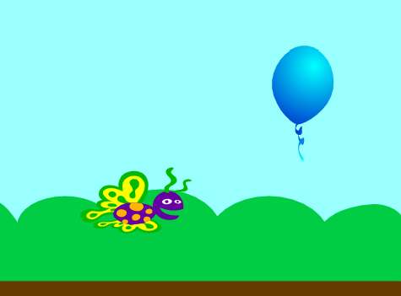
A.

B.

C.

D.

 | 试题编号：20230626-dwj-030
 | 试题类型：单选题
 | 标准答案：B
 | 试题难度：一般
 | 试题解析：蝴蝶需要向上和向右飞行。
 | 考生答案：B
 | 考生得分：2
 | 是否评分：已评分
 | 评价描述：

5. | 铅笔能够以笔尖为中心进行旋转，那么它的中心点应设置在？（ ）  
A. |  | 任意位置

B. |  | 笔杆中间位置

C. |  | 笔尾位置

D. |  | 笔尖位置

 | 试题编号：20230626-dwj-031
 | 试题类型：单选题
 | 标准答案：D
 | 试题难度：一般
 | 试题解析：角色以中心点进行旋转，铅笔以笔尖为中心进行旋转，所以笔尖是它的中心点。
 | 考生答案：B
 | 考生得分：0
 | 是否评分：已评分
 | 评价描述：

6. | 下面哪个选项可以将编程界面由英文改为简体中文？（ ）
A.

B.

C.

D.

 | 试题编号：20230705-zj-003
 | 试题类型：单选题
 | 标准答案：A
 | 试题难度：一般
 | 试题解析：如果进入图形化编程为英文，先点击地球图标位置，才能将界面语言调整为简体中文。
 | 考生答案：A
 | 考生得分：2
 | 是否评分：已评分
 | 评价描述：

7. | 当前背景是Desert，下列哪个选项执行一次可以将背景切换为Jungle？（ ）  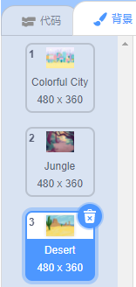
A.

B.

C.

D.

 | 试题编号：20230705-zj-013
 | 试题类型：单选题
 | 标准答案：C
 | 试题难度：一般
 | 试题解析：在明确初始化位置的情况下，执行“换成XXX背景”实现效果。
 | 考生答案：C
 | 考生得分：2
 | 是否评分：已评分
 | 评价描述：

8. | 点击下列哪个按钮，可以将舞台切换为全屏模式？（ ）
A.

B.

C.

D.

 | 试题编号：20230715-ldl-001
 | 试题类型：单选题
 | 标准答案：D
 | 试题难度：容易
 | 试题解析：A选项为小绿旗，用于启动程序 B选项为停止按钮，用于停止程序 C选项为舞台缩小按钮，用于缩小舞台区 D选项为舞台全屏按钮，用于全屏查看舞台的效果
 | 考生答案：D
 | 考生得分：2
 | 是否评分：已评分
 | 评价描述：

9. | 先删除香蕉角色，再删除蛋糕角色，对于“复原删除的角色”，下列说法正确的是？（ ）  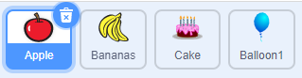  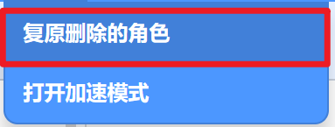
A. |  | 可以复原香蕉角色

B. |  | 可以复原蛋糕角色

C. |  | 可以复制出另一个苹果角色

D. |  | 可以先复原蛋糕角色，再复原香蕉角色

 | 试题编号：20230715-ldl-003
 | 试题类型：单选题
 | 标准答案：B
 | 试题难度：较难
 | 试题解析：复原工具只能复原最近一次删除的角色。因此A和D错误 复原工具不能复制角色，C错误 故答案选B
 | 考生答案：D
 | 考生得分：0
 | 是否评分：已评分
 | 评价描述：

10. | 下列说法正确的是？（ ）
A. |  | 可以删除角色的所有造型

B. |  | 可以删除舞台的所有背景

C. |  | 不可以删除所有角色

D. |  | 不可以删除舞台

 | 试题编号：20230715-ldl-006
 | 试题类型：单选题
 | 标准答案：D
 | 试题难度：较难
 | 试题解析：角色可以是空造型，但至少有一个造型。 舞台可以是空白的背景，但至少有一个背景。 所有角色都可以删除，但不能删除舞台。 故答案选D
 | 考生答案：B
 | 考生得分：0
 | 是否评分：已评分
 | 评价描述：

11. | 每个选项中，左图表示程序运行前的造型，右图是对应的程序。点击绿旗后，能让角色变成蓝色气球的是？（ ）
A.

B.

C.

D.

 | 试题编号：20230715-ldl-007
 | 试题类型：单选题
 | 标准答案：D
 | 试题难度：一般
 | 试题解析：A选项，程序执行后变成紫色的气球 B选项，程序执行后变成黄色的气球 C选项，程序执行后变成紫色的气球 D选项，程序执行后变成蓝色的气球
 | 考生答案：D
 | 考生得分：2
 | 是否评分：已评分
 | 评价描述：

12. | 帽子角色的初始造型如下图所示，能让帽子角色造型切换顺序为：“Hat-b”、“Hat-c”、“Hat-d”的选项是？（ ）  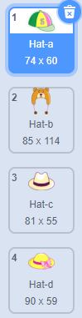
A.

B.

C.

D.

 | 试题编号：20230715-ldl-009
 | 试题类型：单选题
 | 标准答案：C
 | 试题难度：一般
 | 试题解析：根据程序的执行流程，答案选C
 | 考生答案：C
 | 考生得分：2
 | 是否评分：已评分
 | 评价描述：

13. | 初始造型和背景如下图所示，点击一次箭头后，舞台上显示？（ ）  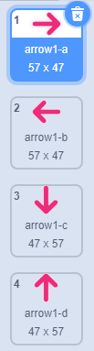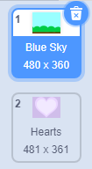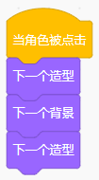
A.

B.

C.

D.

 | 试题编号：20230715-ldl-011
 | 试题类型：单选题
 | 标准答案：A
 | 试题难度：较难
 | 试题解析：点击一次箭头角色，箭头角色换两次造型，换一次背景。
 | 考生答案：A
 | 考生得分：2
 | 是否评分：已评分
 | 评价描述：

14. | 下列程序运行后，能先听见“喵”的声音，在“喵”声音播放结束后，能听到“汪”声音的是？（ ）
A.

B.

C.

D.

 | 试题编号：20230715-ldl-015
 | 试题类型：单选题
 | 标准答案：D
 | 试题难度：一般
 | 试题解析：要能完整听到喵声，之后再听见汪声，需要等待喵声播放完后，再播放汪声音。答案选D
 | 考生答案：D
 | 考生得分：2
 | 是否评分：已评分
 | 评价描述：

15. | 运行下面程序，角色的音量会变成？（ ）  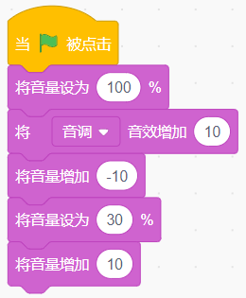
A. |  | 80%

B. |  | 90%

C. |  | 40%

D. |  | 50%

 | 试题编号：20230715-ldl-017
 | 试题类型：单选题
 | 标准答案：C
 | 试题难度：一般
 | 试题解析：程序运行后，首先将音量设置为100%，接着将音量减少了10%，此时音量为90%。 接着程序又将音量设置为30%，最后又讲音量增加10%，所以音量最终是40%
 | 考生答案：C
 | 考生得分：2
 | 是否评分：已评分
 | 评价描述：

16. | 声音的波形如下图所示，当点击“反转”按钮后，声音的波形会变成？（ ）  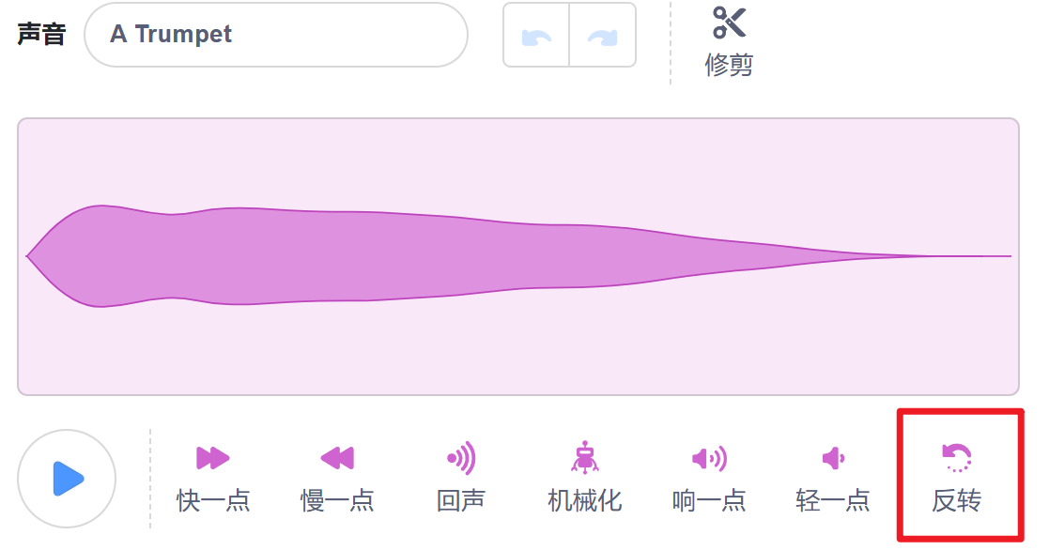
A.

B.

C.

D.

 | 试题编号：20230715-ldl-018
 | 试题类型：单选题
 | 标准答案：C
 | 试题难度：容易
 | 试题解析：反转按钮是将音频颠倒播放，所以对应的波形也会直接颠倒
 | 考生答案：C
 | 考生得分：2
 | 是否评分：已评分
 | 评价描述：

17. | 小华、小明、小刘赛跑结束后，小明说：“我跑得不是最快的，但我比小刘跑得快。”他们三人中跑得最快的是？（ ）
A. |  | 小华

B. |  | 小明

C. |  | 小刘

D. |  | 小刘和小明

 | 试题编号：20230715-ldl-021
 | 试题类型：单选题
 | 标准答案：A
 | 试题难度：一般
 | 试题解析：小明跑得不是最快的，小明比小刘跑得快，所以小刘跑得最慢，小华跑得最快。
 | 考生答案：A
 | 考生得分：2
 | 是否评分：已评分
 | 评价描述：

18. | 小狗、小猴、小熊、小猫在玩跷跷板如下图所示，哪只动物最重？（ ）  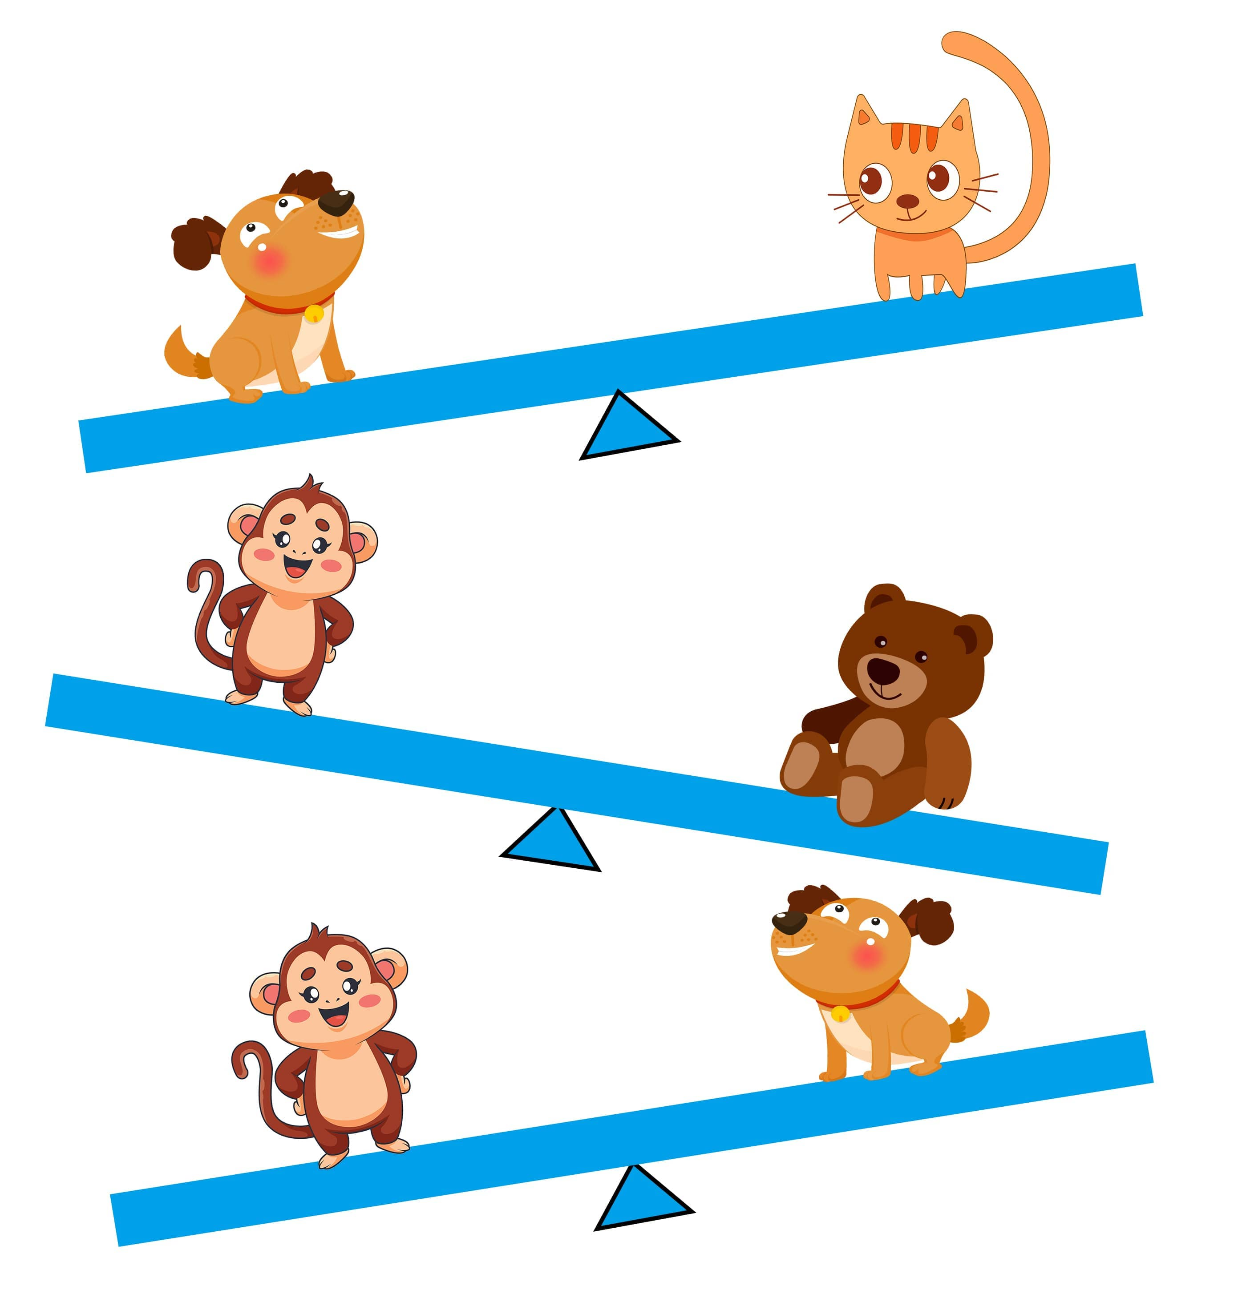
A. |  | 小狗

B. |  | 小猴

C. |  | 小熊

D. |  | 小猫

 | 试题编号：20230715-ldl-023
 | 试题类型：单选题
 | 标准答案：C
 | 试题难度：一般
 | 试题解析：从图中可知，小狗比小猫重，小猴比小狗重，小熊比小猴重，所以小熊最重。
 | 考生答案：C
 | 考生得分：2
 | 是否评分：已评分
 | 评价描述：

19. | 观察下图，想一想，苹果、桃子、梨分别是什么数字？（ ）
A. |  | 苹果=6，桃子=5，梨=1

B. |  | 苹果=5，桃子=5，梨=1

C. |  | 苹果=6，桃子=4，梨=2

D. |  | 苹果=6，桃子=3，梨=3

 | 试题编号：20230715-ldl-024
 | 试题类型：单选题
 | 标准答案：C
 | 试题难度：困难
 | 试题解析：由图可知，两个苹果相加等于12，所以苹果等于6；苹果+桃子=10，桃子等于4；苹果-桃子=梨，所以梨等于2
 | 考生答案：C
 | 考生得分：2
 | 是否评分：已评分
 | 评价描述：

20. | 小猫和苹果的位置如图所示，小猫移动80步是一个小格子。下列选项中不能让小猫吃到苹果的是？（ ）  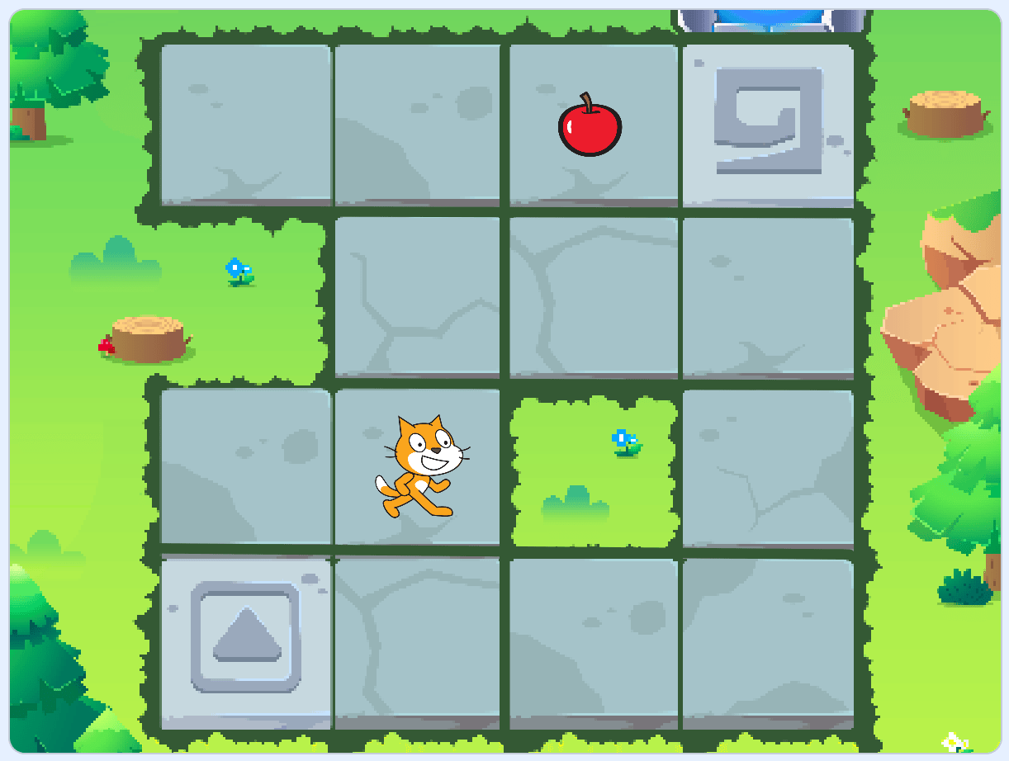
A.

B.

C.

D.

 | 试题编号：20230715-ldl-027
 | 试题类型：单选题
 | 标准答案：B
 | 试题难度：较难
 | 试题解析：B选项，在点击绿旗后，小猫向上移动一格，接着向右移动一格，最后向下移动到草丛的位置，所以B选项错误
 | 考生答案：B
 | 考生得分：2
 | 是否评分：已评分
 | 评价描述：

21. | 角色小猫的初始位置、方向及程序如下图所示，小猫移动80步是一格的距离。按下2次空格键后，小猫会移动到哪一个位置？（ ）  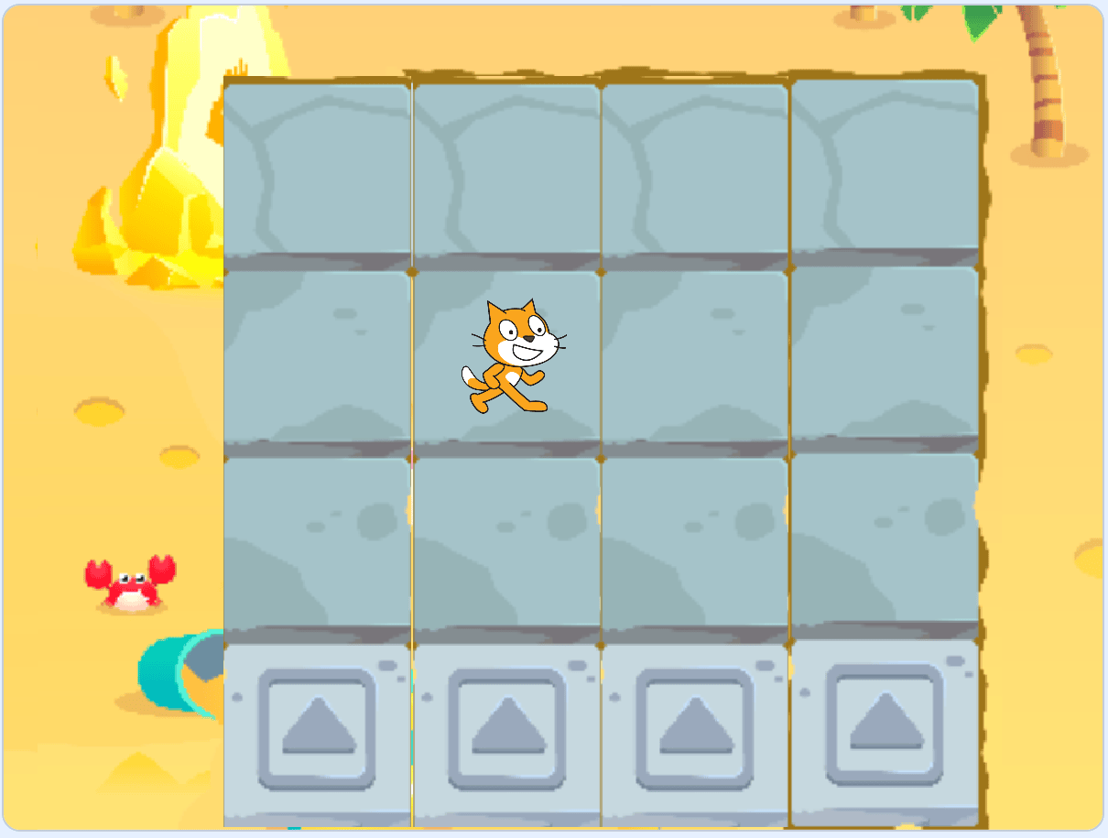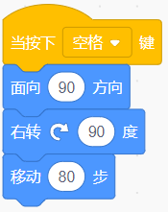
A.

B.

C.

D.

 | 试题编号：20230715-ldl-028
 | 试题类型：单选题
 | 标准答案：A
 | 试题难度：较难
 | 试题解析：每按下一次空格键，小猫都会往下移动一格，按下两次，小猫就会向下移动两格，答案选A
 | 考生答案：A
 | 考生得分：2
 | 是否评分：已评分
 | 评价描述：

22. | 默认小猫角色，运行程序后，小猫面向哪个方向？（ ）  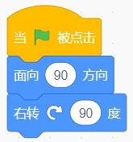
A. |  | 90方向

B. |  | 0方向

C. |  | -90方向

D. |  | 180方向

 | 试题编号：20230715-ldl-030
 | 试题类型：单选题
 | 标准答案：D
 | 试题难度：一般
 | 试题解析：角色向右转90度，此时会面向180方向
 | 考生答案：D
 | 考生得分：2
 | 是否评分：已评分
 | 评价描述：

23. | 小猫初始位置在舞台中央，运行程序后，小猫距离舞台中央多少步？（ ）  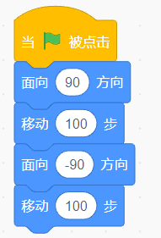
A. |  | 0

B. |  | 100

C. |  | 200

D. |  | 300

 | 试题编号：20230715-ldl-031
 | 试题类型：单选题
 | 标准答案：A
 | 试题难度：困难
 | 试题解析：程序运行后角色回到最开始的位置，也就是距离原来的位置0步。
 | 考生答案：A
 | 考生得分：2
 | 是否评分：已评分
 | 评价描述：

24. | 小猫初始位置在舞台中央，面向90，下列哪个选项的运行效果和下图程序一样？（ ）  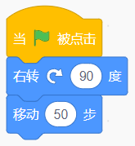
A.

B.

C.

D.

 | 试题编号：20230715-ldl-035
 | 试题类型：单选题
 | 标准答案：C
 | 试题难度：一般
 | 试题解析：默认小猫运行这段程序后，会向下移动50步，并且面向下方。能实现相同效果的是C选项。
 | 考生答案：C
 | 考生得分：2
 | 是否评分：已评分
 | 评价描述：

25. | 下列选项说法正确的是？（ ）  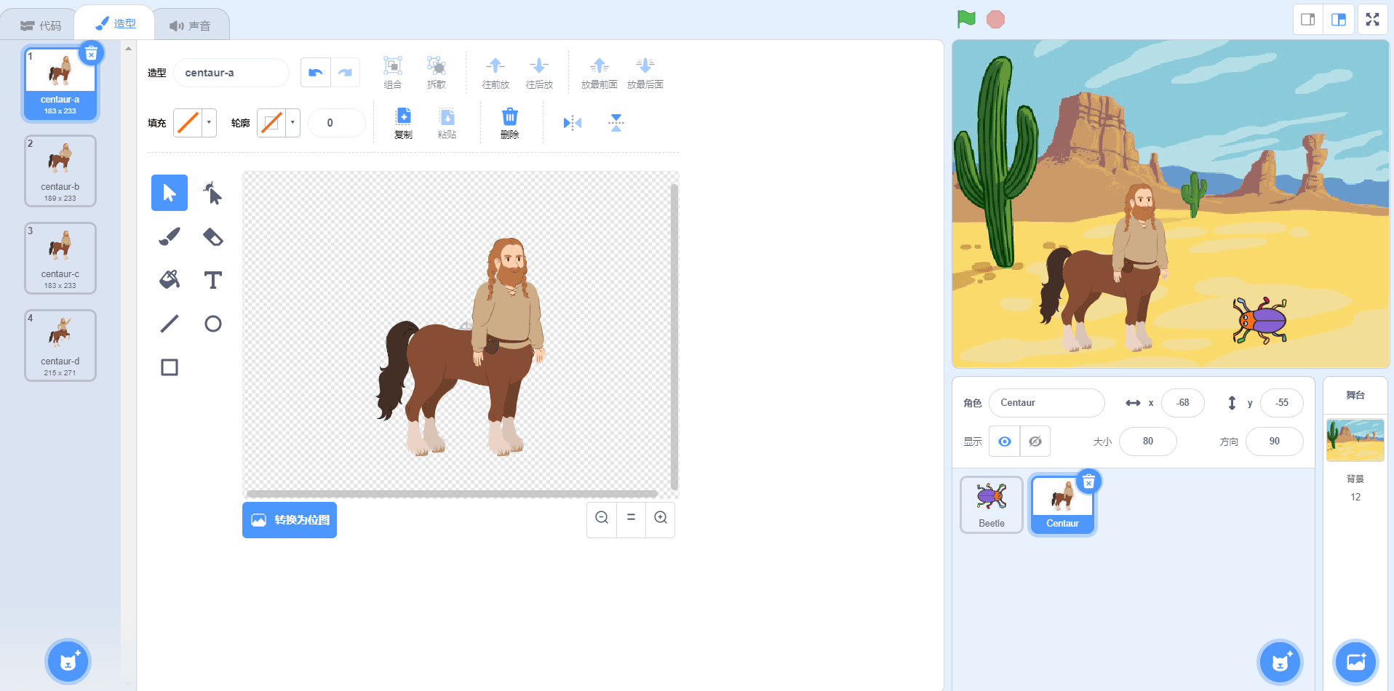
A. |  | 有1个背景、2个角色

B. |  | 有1个背景、4个角色

C. |  | 有4个背景，2个角色

D. |  | 有2个角色，当前选中的角色有4个造型

 | 试题编号：20230719-yqh-028
 | 试题类型：单选题
 | 标准答案：D
 | 试题难度：容易
 | 试题解析：从题干的图片来看，不能确定作品中有几个背景，但能看到角色区有2个角色，当前选中的角色有4个造型。
 | 考生答案：D
 | 考生得分：2
 | 是否评分：已评分
 | 评价描述：
二、判断题(共10题，共20分)
26. | 在给舞台背景编写程序时，可以使用运动模块中的积木。（ ）
 | 正确 错误
 | 试题编号：20230616-wy-009
 | 试题类型：判断题
 | 标准答案：错误
 | 试题难度：一般
 | 试题解析：选中舞台，运动模块积木被明确告知不可使用。
 | 考生答案：错误
 | 考生得分：2
 | 是否评分：已评分
 | 评价描述：

27. | 在位图模式下绘制的角色，无论怎么放大角色都不会出现锯齿边缘。（ ）
 | 正确 错误
 | 试题编号：20230715-ldl-012
 | 试题类型：判断题
 | 标准答案：错误
 | 试题难度：一般
 | 试题解析：位图放大后会失真，而矢量图无限放大不会失真。
 | 考生答案：错误
 | 考生得分：2
 | 是否评分：已评分
 | 评价描述：

28. | 一个角色可以有多个造型，而舞台只能有一个背景。（ ）
 | 正确 错误
 | 试题编号：20230715-ldl-013
 | 试题类型：判断题
 | 标准答案：错误
 | 试题难度：一般
 | 试题解析：舞台可以设置多张不同的背景图片。
 | 考生答案：错误
 | 考生得分：2
 | 是否评分：已评分
 | 评价描述：

29. | 舞台不能播放声音，角色才可以播放声音。（ ）
 | 正确 错误
 | 试题编号：20230715-ldl-014
 | 试题类型：判断题
 | 标准答案：错误
 | 试题难度：容易
 | 试题解析：舞台和角色都能播放声音
 | 考生答案：错误
 | 考生得分：2
 | 是否评分：已评分
 | 评价描述：

30. | 角色的程序如图所示，点击绿旗后听不见任何声音。（ ）  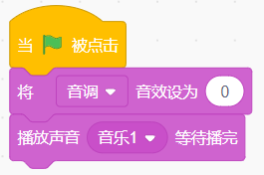
 | 正确 错误
 | 试题编号：20230715-ldl-019
 | 试题类型：判断题
 | 标准答案：错误
 | 试题难度：一般
 | 试题解析：音效不会影响音量的大小。
 | 考生答案：错误
 | 考生得分：2
 | 是否评分：已评分
 | 评价描述：

31. | 小明想设计一个关于古诗的程序，他现在想录入自己朗读古诗的声音，他可以点击下图所示的录制按钮来录音。（ ）  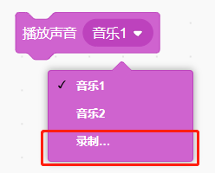
 | 正确 错误
 | 试题编号：20230715-ldl-020
 | 试题类型：判断题
 | 标准答案：正确
 | 试题难度：容易
 | 试题解析：可以通过点击播放声音积木的录制按钮来录音
 | 考生答案：正确
 | 考生得分：2
 | 是否评分：已评分
 | 评价描述：

32. | 小军跟爸爸去外地旅游，爸爸买一张火车票是6元，小军只需要买半票。他们来回一共需要支付9元。（ ）
 | 正确 错误
 | 试题编号：20230715-ldl-025
 | 试题类型：判断题
 | 标准答案：错误
 | 试题难度：较难
 | 试题解析：爸爸是6元，小军半票是3元，来回就是6+3+6+3=18元。
 | 考生答案：错误
 | 考生得分：2
 | 是否评分：已评分
 | 评价描述：

33. | 角色如果没有设置方向，就不能够移动。（ ）
 | 正确 错误
 | 试题编号：20230715-ldl-032
 | 试题类型：判断题
 | 标准答案：错误
 | 试题难度：一般
 | 试题解析：角色没有设置方向，会朝着默认的方向移动。
 | 考生答案：错误
 | 考生得分：2
 | 是否评分：已评分
 | 评价描述：

34. | 小猫的程序如下图所示，运行程序后，小猫向右移动了100步。（ ）  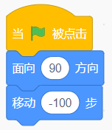
 | 正确 错误
 | 试题编号：20230715-ldl-033
 | 试题类型：判断题
 | 标准答案：错误
 | 试题难度：一般
 | 试题解析：小猫向右移动-100步，就是向左移动了100步。
 | 考生答案：错误
 | 考生得分：2
 | 是否评分：已评分
 | 评价描述：

35. | 角色有3个不同的造型，运行程序后，能够看到角色换3次造型，移动3次。（ ）  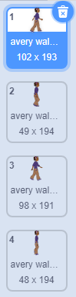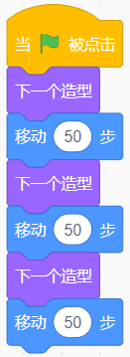
 | 正确 错误
 | 试题编号：20230715-ldl-034
 | 试题类型：判断题
 | 标准答案：错误
 | 试题难度：容易
 | 试题解析：程序运行的很快，只能看到角色换一次造型，和移动1次。
 | 考生答案：错误
 | 考生得分：2
 | 是否评分：已评分
 | 评价描述：
三、编程题(共2题，共30分)
36. | 芝麻开门  1.准备工作  （1）删除小猫角色，添加角色Key；  （2）删除白色背景，添加背景Castle 1和Pathway。  2.功能实现  （1）点击绿旗，钥匙在舞台中间，背景为Castle 1；  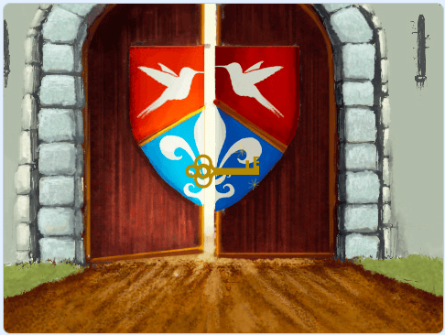  （2）点击钥匙以后，钥匙说："芝麻开门！" 2秒；  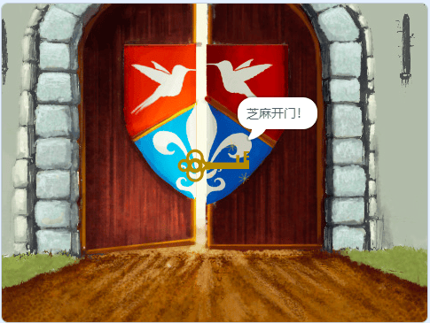  （3）钥匙说完后消失，切换成背景Pathway。  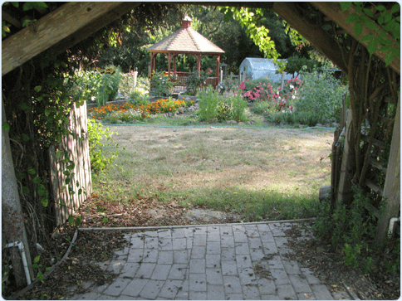
 | 试题编号：202309-S1-36
 | 试题类型：编程题
标准答案：
参考程序：
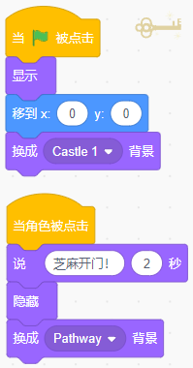
 | 试题难度：一般
试题解析：
评分标准：
（1）删除白色背景，添加题目要求的两个背景；（3分）
（2）删除小猫角色，添加题目要求的角色；（2分）
（3）有背景初始化程序；（2分）
（4）当角色Key被点击，能按题目要求正确说出"芝麻开门！"2秒；（4分）
（5）说完之后角色Key隐藏；（2分）
（6）能正确切换到题目要求的第二个背景。（2分）
 | 展示地址：点击浏览
 | 考生答案：（此题已作答）
 | 考生得分：15
 | 是否评分：已评分
 | 评价描述：

37. | 保护环境  1.准备工作  （1）删除角色小猫，添加角色Wizard，Bear-walking；  （2）添加背景Desert和Forest。  2.功能实现  （1）调整魔法师和熊的大小为50；  （2）点击绿旗，背景为Desert，两个角色的位置、方向和造型如下图所示；  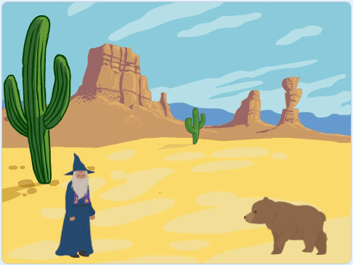  （3）等待1秒后，熊朝着魔法师走去，一边走一边切换造型；  （4）当熊走到魔法师面前后，魔法师切换成"wizard-c"造型，说"变"2秒，背景切换成Forest。  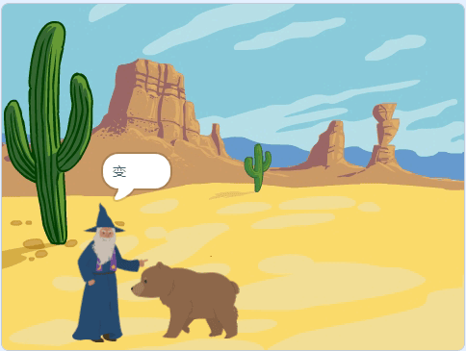  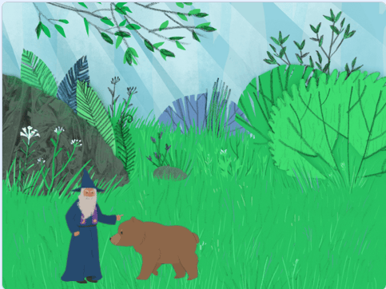
 | 试题编号：202309-S1-37
 | 试题类型：编程题
标准答案：
参考程序：
Bear-walking
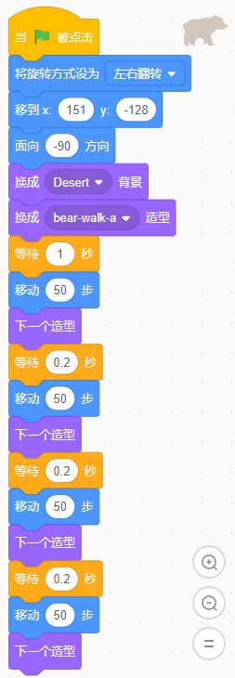
Wizard
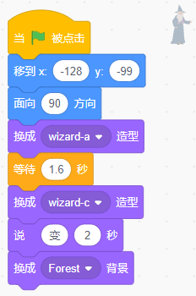
 | 试题难度：一般
试题解析：
评分标准：
（1）正确添加角色，并初始化角色的位置；（3分）
（2）正确添加背景以及初始化背景；（3分)
（3）小熊向左移动的过程中能够一边走一边切换造型；（3分）
（4）小熊到达魔法师面前后，魔法师说"变"2秒；（3分）
（5）能够换成指定的角色造型和背景。（3分)
 | 展示地址：点击浏览
 | 考生答案：（此题已作答）
 | 考生得分：15
 | 是否评分：已评分
 | 评价描述：

